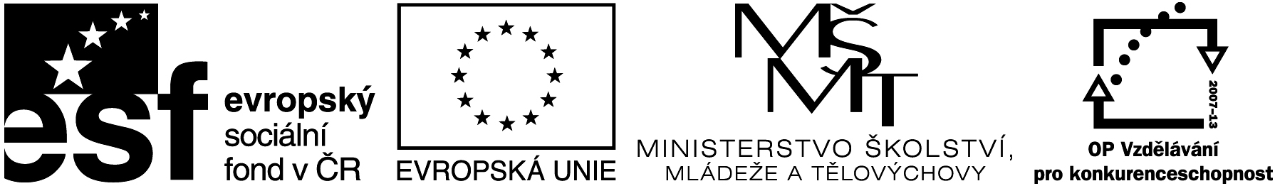

Název projektu: Individuální výukou k lepším výsledkům
Příjemce: Základní škola Telč, Masarykova 141, příspěvková organizace

Vzdělávací oblast | Člověk a příroda
Předmět | Přírodopis
Téma | Biologie člověka
Určeno pro | 8. ročník
Archivační kód | VY_52_INOVACE_050

Název vzdělávacího materiálu
Šelmy – kočkovití - svět

Mgr. Blanka Pařilová

4.1.2013
řád: Šelmy – kočkovití – svět

- 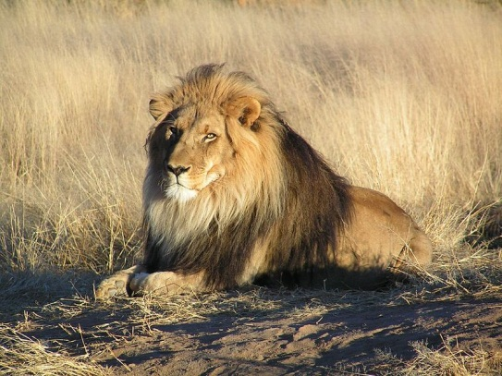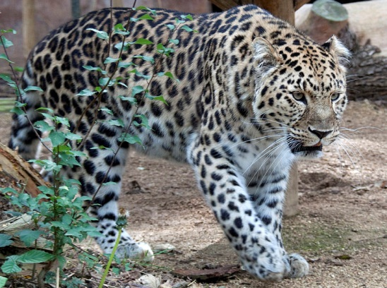Pojmenuj světové zástupce kočkovitých šelem.
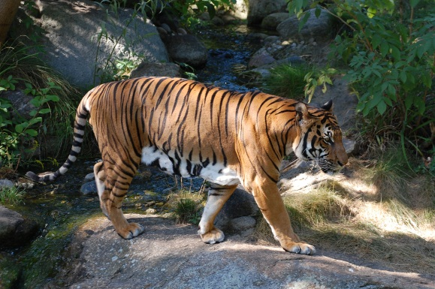

http://cs.wikipedia.org/wiki/Soubor:Lion_waiting_in_Namibia.jpg http://cs.wikipedia.org/wiki/Soubor:Panthera_tigris_corbetti_090901.jpg http://cs.wikipedia.org/wiki/Soubor:Amur_Leopard_3.jpg
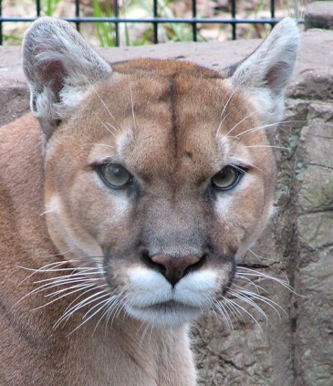a)…………………………………. b) …………………………………… c) ……………………………
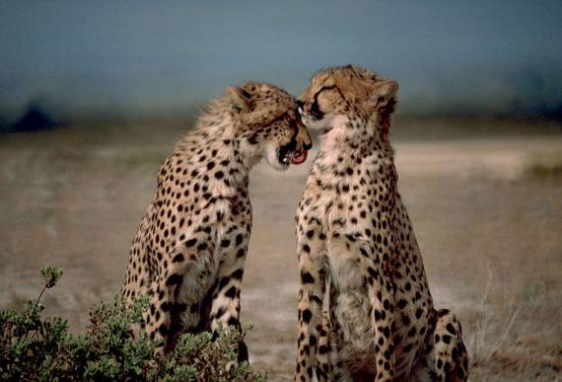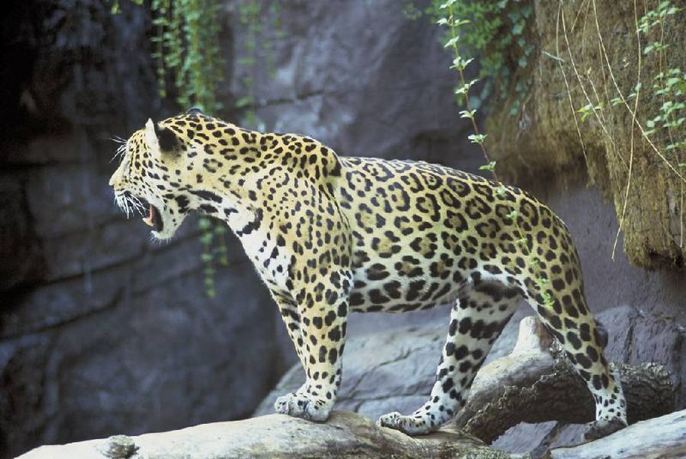

http://cs.wikipedia.org/wiki/Soubor:Jaguar_tier_2.jpg http://cs.wikipedia.org/wiki/Soubor:Two_cheetahs_together.jpg http://commons.wikimedia.org/wiki/File:PumaNov06.jpg?uselang=cs
d) ……………………………………. e) …………………………………… f) ……………………………

- Trochu těžší – s nápovědou: karakal, serval, šavlozubý tygr, ocelot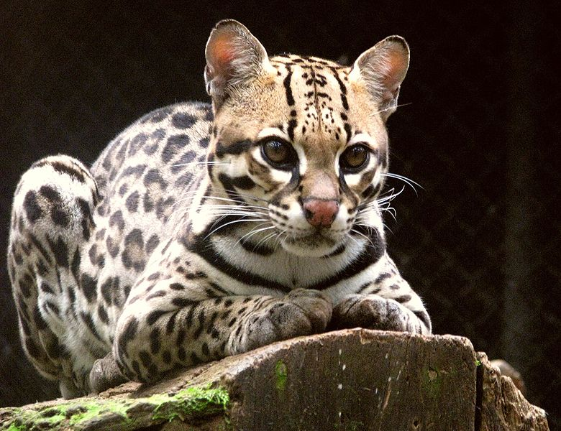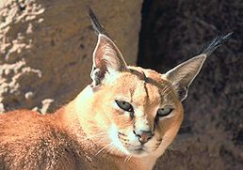
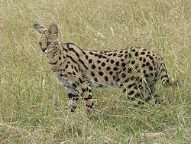
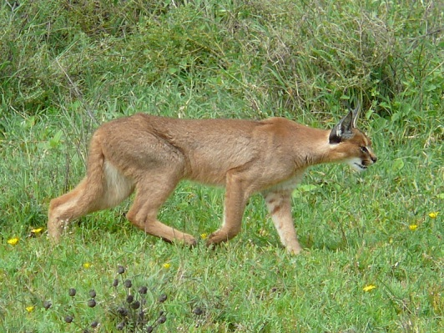

http://cs.wikipedia.org/wiki/Soubor:Serval_in_Tanzania.jpg http://cs.wikipedia.org/wiki/Soubor:Caracal_hunting_in_the_serengeti.jpg
http://commons.wikimedia.org/wiki/File:Ocelot_%28Leopardus_pardalis%29-8.jpg?uselang=cs
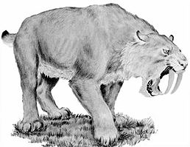g)………………………………….. h) …………………………………….. i) ……………………………………..

j) …………………………………………………

http://upload.wikimedia.org/wikipedia/commons/7/79/Smilodon.jpg

- 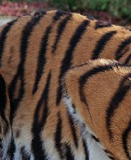Poznáš, čí je to srst? (levhart, lev, tygr, gepard)
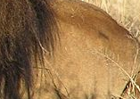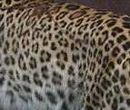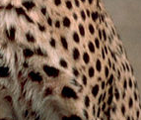

k) ……………………. l) ……………………….. m) ……………………….. n) ………………………

- Hádej, kdo jsem?

- Pro svůj vzhled a sílu, jsem nazýván králem zvířat. Žiji ve smečkách, kde je více samic. Samci mají kolem hlavy na krku a na ramenou mohutnou hřívu. Na špičce ocasu mají štětku z delších tmavých chlupů. Vyskytuji se v savanách, buši a lovím zebry, pakoně, buvoli, hlodavce, zajíce aj. Jsem na státním symbolu ČR.
………………………………………………………………
- Jsem nazývaná kuguár nebo horský lev. Srst mám jednobarevnou žlutohnědou. Vydávám zvuky příšerného lidského vřískotu, ale jiné neumím. Vyskytuji se v Severní a Jižní Americe. Mojí potravou jsou malí savci (krysy, králíci, myši, zajíci) příležitostně ulovím losa, ovce, dobytče, vzácně zdechliny. ………………………………………………………………..
- Mám tmavě oranžovou srst s výraznou černou pruhovanou kresbou. Vyskytuji se v jižní a východní Asii. Jsem chráněný, neboť jsem byl skoro vyhuben. Pytláctví, ničení životního prostředí, nedostatek kořisti, touha po mé kožešině, mých kostech (jsou prý léčivé) mě skoro zahubila. Lovím hlavně v noci vysokou zvěř a divoká prasata, někdy i dobytek, opice, ptáky a plazy. ………………………………………………………………………………………
- Jsem oproti jiným kočkovitým šelmám hojně rozšířený. Mojí potravou jsou velcí savci (antilopy), ale i brouci. Zvykl jsem si na život lidí a lovím i několik kilometrů od měst. Na těle mám také kresbu. Černé kresby a skvrny na končetinách a na hlavě doplňují rozety se světlým středem na těle. Základní barva těla je světlá. Máme kroužkovaný ocas. Velká hlava skrývá mohutné žvýkací svaly, slouží k zabití a rozporcování kořisti. Moje genetická změna vytváří jiný druh – pantera (černá barva).
……………………………………………………………………………………….
- Nazývám se čita. Jsem nejrychlejší zvíře světa, dokážu běžet i 100km/hod po dobu 10 – 20 vteřin. Pak se začnu přehřívat. Lovím gazely, antilopy i zajíce. Jsem typický pro africké stepi. Nemám zatažitelné drápy. Mám nažloutlou srst posetou černými skvrnami. Také mám proužkovaný ocas. …………………………………………………………...

Anotace

Formát výukového materiálu v digitální podobě | Word 2007 (.doc)
Obsah vzdělávacího materiálu | Doplňovačka, poznávačka, přiřazovačka
Rozsah vzdělávacího materiálu | 4
Způsob práce žáků | Samostatná práce, práce ve skupinkách
Další poznámky autora

Materiály jsou určeny pro bezplatné používání pro potřeby výuky a vzdělávání na všech typech škol a školských zařízení. Jakékoliv další využití podléhá autorskému zákonu.

Literatura:
Švecová M., Matějka D.: Přírodopis - 8.ročník pro základní školy a víceletá gymnázia. Fraus. ISBN 80-7238-211-X
Burnie D.: Zvíře. Knižní klub. ISBN 80-242-0862-8

Fotografie:

knihovna prostředků Microsoft Word - Klipart

Objekty použité k vytvoření jsou součástí MS Word - klipart nebo jsou vlastní originální tvorbou autora.

Internetové odkazy:
- http://cs.wikipedia.org/wiki/Soubor:Lion_waiting_in_Namibia.jpg
- http://cs.wikipedia.org/wiki/Soubor:Panthera_tigris_corbetti_090901.jpg
- http://cs.wikipedia.org/wiki/Soubor:Amur_Leopard_3.jpg
- http://cs.wikipedia.org/wiki/Soubor:Jaguar_tier_2.jpg
- http://cs.wikipedia.org/wiki/Soubor:Two_cheetahs_together.jpg
- http://commons.wikimedia.org/wiki/File:PumaNov06.jpg?uselang=cs
- http://cs.wikipedia.org/wiki/Soubor:Serval_in_Tanzania.jpg
- http://cs.wikipedia.org/wiki/Soubor:Caracal_hunting_in_the_serengeti.jpg
- http://commons.wikimedia.org/wiki/File:Ocelot_%28Leopardus_pardalis%29-8.jpg?uselang=cs
- http://upload.wikimedia.org/wikipedia/commons/7/79/Smilodon.jpg

